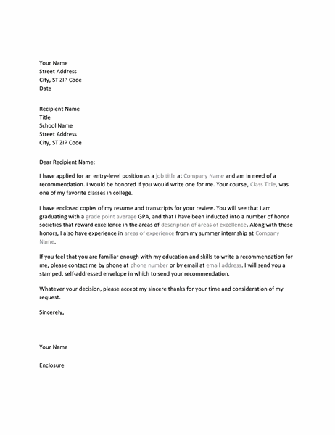  Letter to professor requesting job recommendation | Learn More From Our Free Excel and Office Resources:  - Webinars: Formulas, Pivot Tables and Macros & VBA  - Blog Tutorials: Formulas, Pivot Tables, Charts, Macros, VBA, Power Query, Power Pivot, Analysis  - Excel Podcast: Interviewing the Excel Experts  MyExcelOnline

Your Name
Street Address
City, ST ZIP Code
Date
Recipient Name
Title
School Name
Street Address
City, ST ZIP Code
Dear Recipient Name:
I have applied for an entry-level position as a job title at Company Name and am in need of a recommendation. I would be honored if you would write one for me. Your course, Class Title, was one of my favorite classes in college.
I have enclosed copies of my resume and transcripts for your review. You will see that I am graduating with a grade point average GPA, and that I have been inducted into a number of honor societies that reward excellence in the areas of description of areas of excellence. Along with these honors, I also have experience in areas of experience from my summer internship at Company Name.
If you feel that you are familiar enough with my education and skills to write a recommendation for me, please contact me by phone at phone number or by email at email address. I will send you a stamped, self-addressed envelope in which to send your recommendation.
Whatever your decision, please accept my sincere thanks for your time and consideration of my request.
Sincerely,
Your Name
Enclosure

